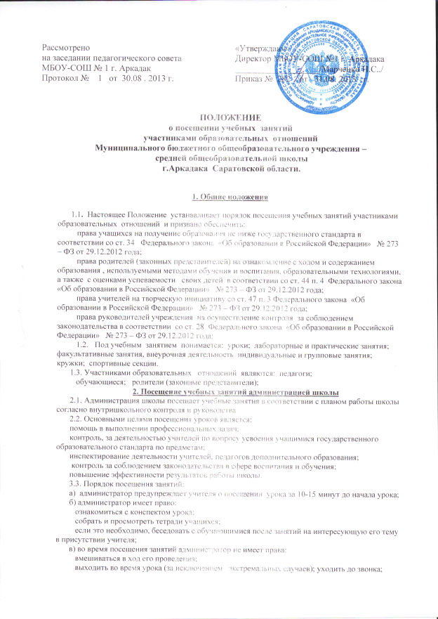

г) только в исключительных случаях должностное лицо может прервать урок (эвакуировать обучающихся, если возникла угроза их жизни и здоровью);
д) фотосъемки, аудио - видеозаписи на занятии разрешается делать только с согласия руководства школы;
е) посещающий урок работник выключает свой мобильный телефон;
Заместитель директора по УВР должен посетить за год не менее 280 уроков, а это примерно составляет 8 уроков в неделю). По ВР соответственно мероприятий и уроков.
после посещений занятий обязательно собеседование администратора и преподавателя по следующим направлениям:
самоанализ урока учителем;
анализ урока администратором, руководителем, посетившим урок;
согласование выводов учителя и администратора по результатам посещенного урока.
3. Посещение занятий родителями (законными представителями) обучающихся
Родители (законные представители ) несовершеннолетних обучающихся , на основании ст. 44 Федерального закона «Об образовании в Российской Федерации», имеют право посещать любые занятия в школе, где могут:
ознакомиться с ходом занятий, его содержанием, требованиями учителя;
оценить работоспособность своего ребенка, его активность на занятиях;
понять место ребенка в коллективе;
сравнить объем его знаний с государственным образовательным стандартом;
убедиться в объективности выставления ребенку оценок.
При заявлении родителей (законных представителей) о желании посетить учебные занятия директор школы проводит следующие мероприятия:
принимает заявление от родителей (законных представителей) в письменном виде на посещение уроков;
согласовывает день и время посещения занятий по интересующему их предмету в присутствии учителя-предметника;
назначает по согласованию с родителем сопровождающего на данное занятие (из числа администрации школы):
Родители (законные представители) во время посещения занятий обязаны:
не нарушать порядок;
не выходить из кабинета до окончания занятий.
Родители (законные представители) имеют право:
участвовать в анализе урока, высказывать свое мнение;
получить консультацию по интересующим их вопросам;
обратиться к директору по дальнейшему решению данного вопроса.

4. Посещение занятий учителями школы
Учителя, участвующие во взаимоконтроле, посещают учебные занятия по графику, составленному на заседании МО учителей-предметников или заседании методического совета.
Цели посещения уроков педагогами:
развитие профессионального мастерства педагогов, уровня методической работы;
повышение уровня освоения обучающимися учебных знаний, умений, навыков;
повышение качества усвоения обучающимися государственного образовательного стандарта по предмету;
выполнение учебных программ по предмету;
обобщение передового педагогического опыта.
После посещения учебных занятий проводится собеседование, где согласовываются выводы по результатам посещения.
5. Оформление документов при посещении уроков
Результаты посещения учебных занятий всеми участниками образовательного процесса обязательно оформляются документально. Обладают статусом документа, они должны иметь признаки документа. Сроки хранения таких документов в течении меж аттестационного периода.
При посещении занятий администрацией, родителями (законными представителями) в сопровождении администрации анализ фиксируется в тетради посещения уроков данного учителя-предметника. Посещение уроков, занятий, плановых проверок завершается составлением справки, обладающей статусом и признаками документа, которая обсуждается :на заседании методического объединения учителей-предметников;
на совещании при директоре; на оперативных совещаниях, на педагогическом совете
Учитель имеет право ознакомиться с содержанием записей посетивших урок.
Обязательно ознакомление учителя со всеми документами, составленными после посещения его уроков, занятий, под роспись.
Решение вопроса об ознакомлении других членов коллектива с документами о педагогической деятельности учителя (в том числе о посещенных уроках) в компетенции руководства школы.
Информация о деятельности учителя (педагога, воспитателя) открыта для членов педагогического коллектива.
При посещении занятий педагогами школы анализ фиксируется:
в протоколах методического объединения учителей-предметников;
в тетради посещений уроков данного преподавателя.
В зависимости от значимости для школы результатов посещения уроков пишется справка, которая обсуждается :на заседании методического объединения учителей-предметников;
на совещании при директоре; на оперативных совещаниях, на педагогическом совете на родительском собрании.

